 | 大直高中104學年度第1學期第8次教學研究會會議記錄與成果
學 科 |  | □高中__________科  ■國中國文領域 | 地 點 | K2、美術教室
日 期 |  | 104年 12月 24 日 | 時 間 | 13:00~1600
主 席 |  | 鄞以玟 | 紀 錄 | 蔡祺怡
會議記錄
一、以玟師教學觀摩：良馬對一文授課
二、說課：以玟師說明良馬對授課方式
三、教學觀摩：授課節次為第四堂課
1.學生發表第5題各組的答案
2.學生分組討論學習單第6題和第7題
3.學生各自回答第8題的題目，與全組同學分享自己的答案。各組統整答案後寫於小白板上，再與全班同學分享
四、議課：余霖校長給予授課建議與提問：
1.教學流程設計預定與現場之改變
2.岳飛與文學性的結合
3.學生表達能力之培養(口語、圖文、傳播)
五、同科教師回饋：學生已有張釋之執法一課先備知識，可引導與良馬對君臣對話之比較

活動照片
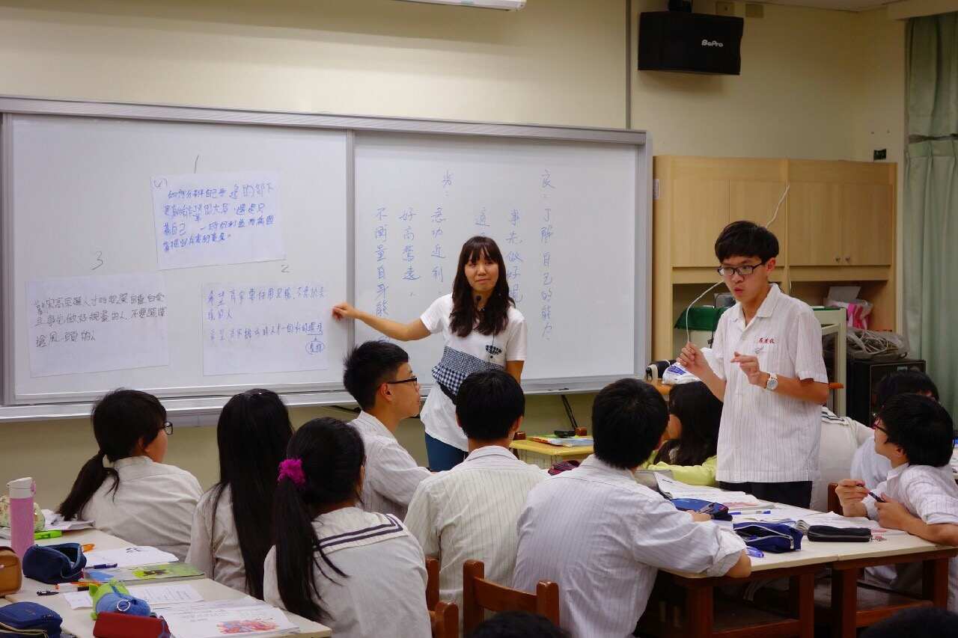
說明一、學生發表小組答案
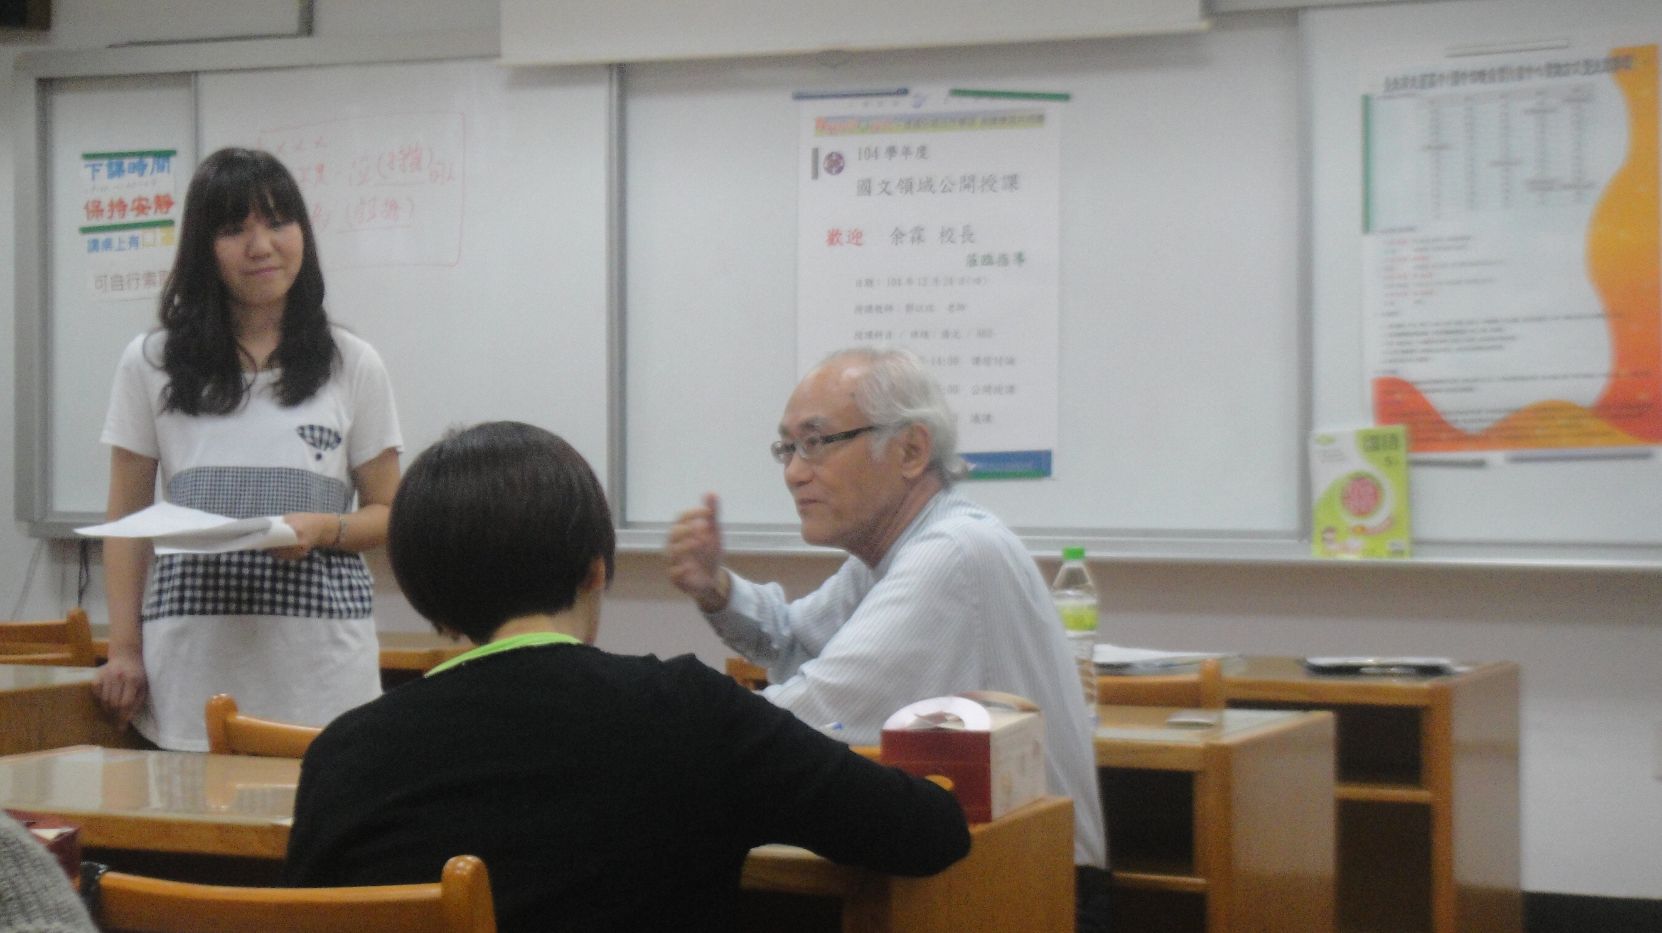
說明二、議課：余霖校長給予回饋

